关于安装OA系统签章控件的方法
【说明】当您发现您的电脑OA系统不显示红色的单位公章时，是因为没有正确设置浏览器或未正确安装签章控件造成。您可按此篇文档所述进行操作设置即可。

1.对浏览器进行设置
在安装签章控件之前首先要对浏览器进行设置，具体操作如下：
打开IE浏览器，在地址栏输入OA系统登录地址（oa.lzu.edu.cn），打开登录页面,参照以下操作步骤对浏览器进行设置。

1.1删除缓存（重点）
【工具】-【Internet选项】-常规-设置，遇到弹出窗口时，点击查看文件，将弹窗里面的文件全部删除。
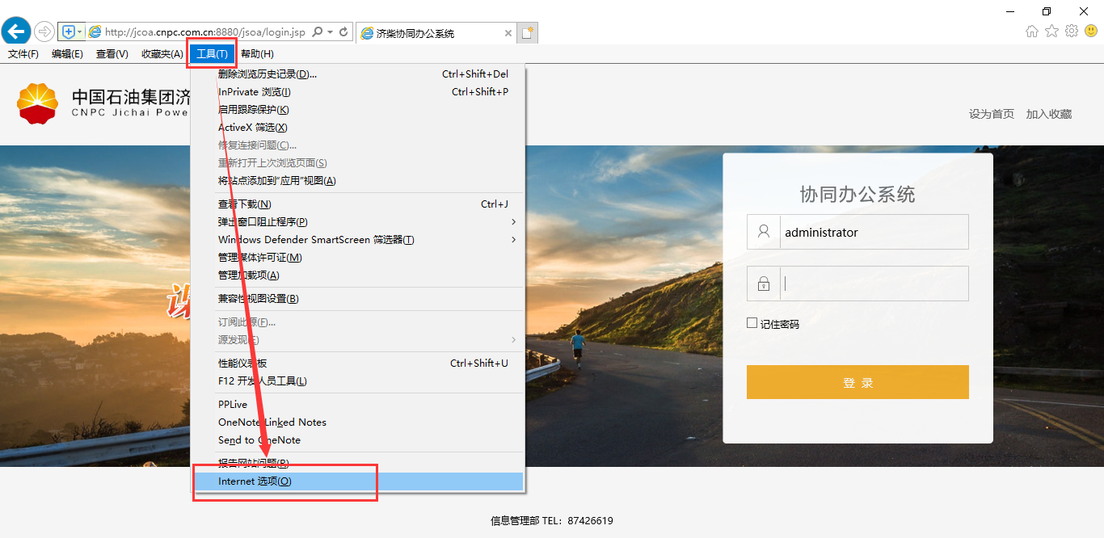
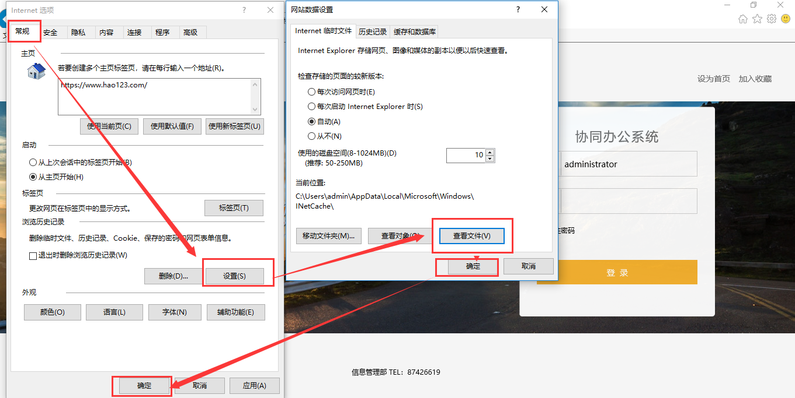

1.2兼容性视图设置
【工具】-【兼容性视图设置】，将系统登录地址添加。
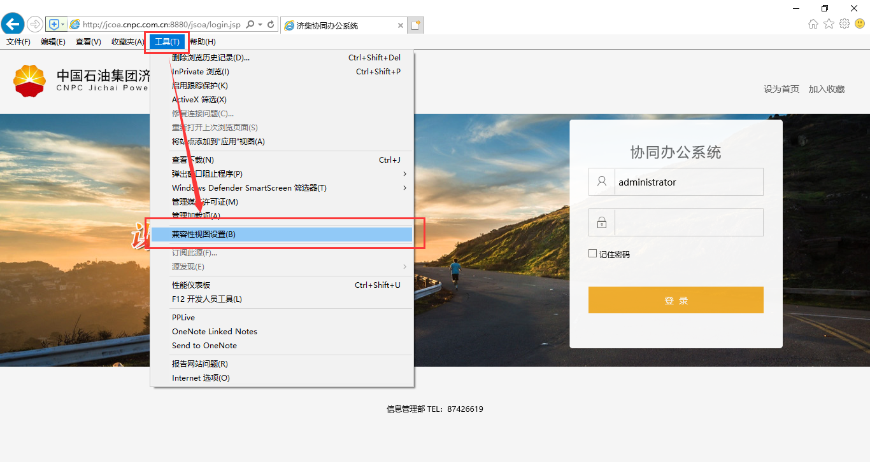
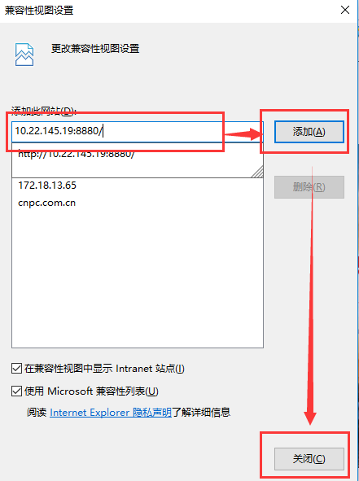

1.3.浏览器安全设置
1.3.1 【工具】-【Internet选项】-安全-受信任的站点，将系统登录地址添加。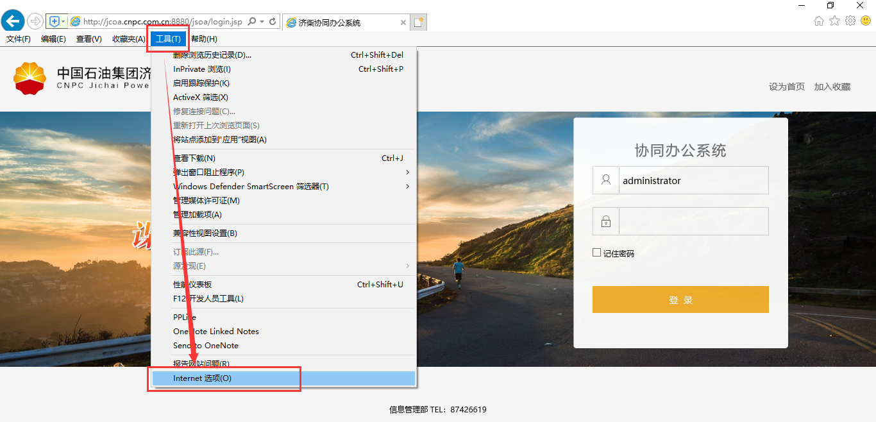
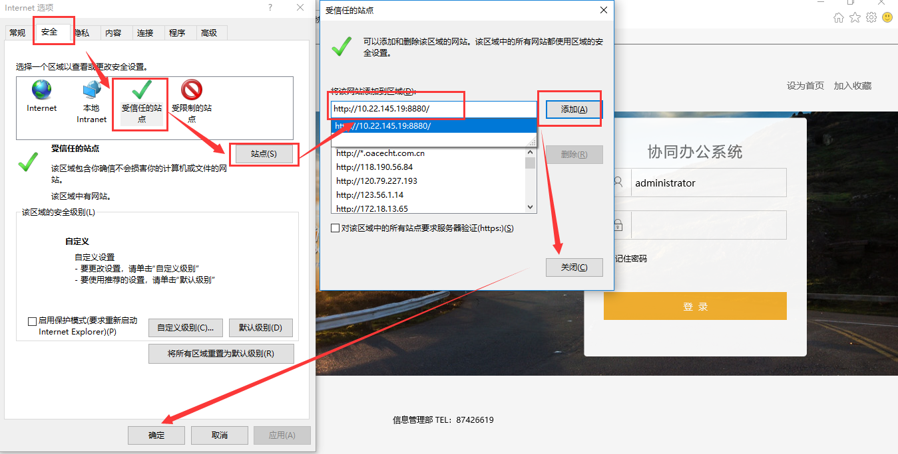
1.3.2 【工具】-【Internet选项】-安全-自定义级别，其中“ActiveX控件和插件”中的项目都设置为“启用”，标注不安全的可设置为“提示”；
“其他”中的“使用弹出窗口阻止程序”设置为“禁用”。
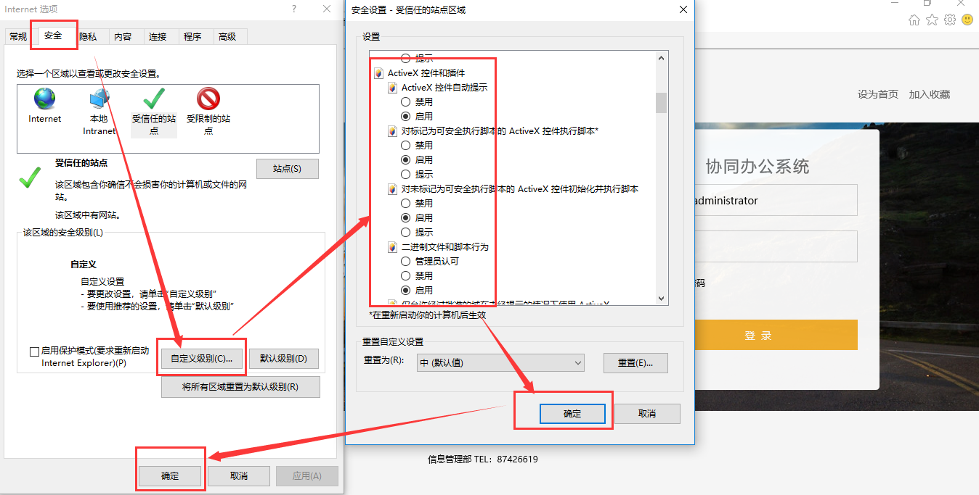

1.4.浏览器选项卡设置
【工具】-【Internet选项】-选项卡，遇到弹出窗口时，选择【由Internet Explorer决定如何打开弹出窗口】。
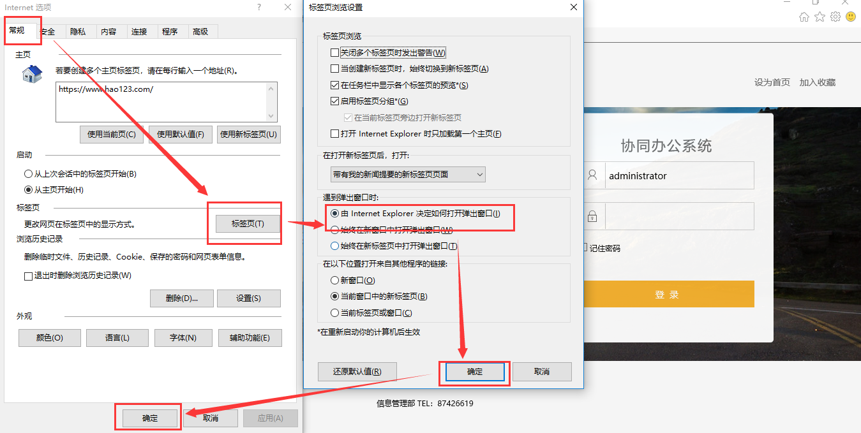

1.5、弹窗设置
点击【工具】-【弹出窗口阻止程序】弹出窗口阻止程序-【弹出窗口设置】弹出窗口设置，然后把OA登录地址输入，点击添加即可。
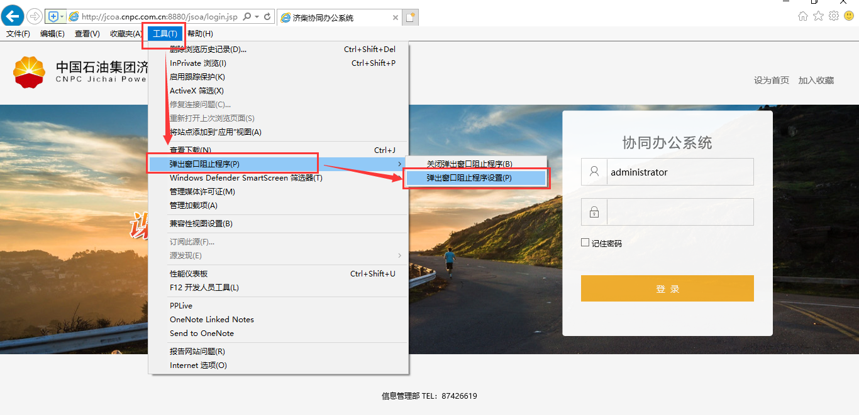
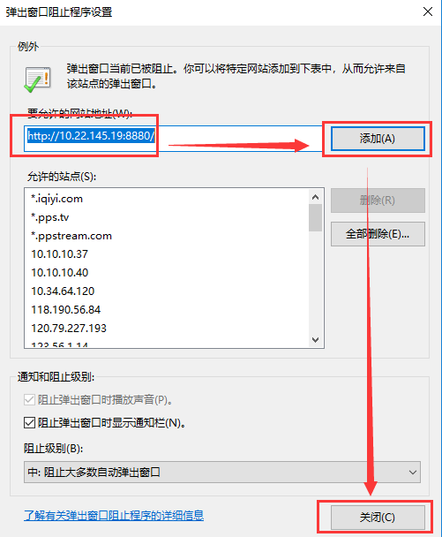

2.若您以前安装过旧版本签章控件的请参考以下步骤：

2.1先将卸载工具解压到桌面，如下图：


2.2双击执行文件“KMWUninstall.exe”
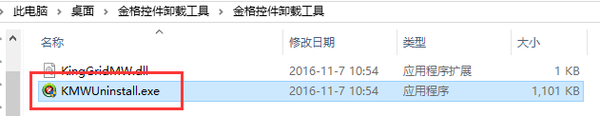

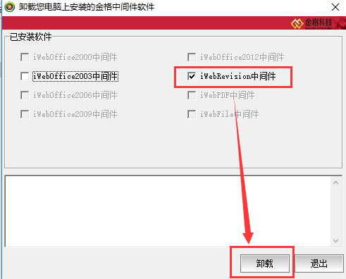
2.3.选中“iWebRevision中间件”，点击“卸载”即可卸载完成。

2.4.重新安装控件方法
打开需要审批的文件，系统会提示安装控件，点击确定。（以win10为例）
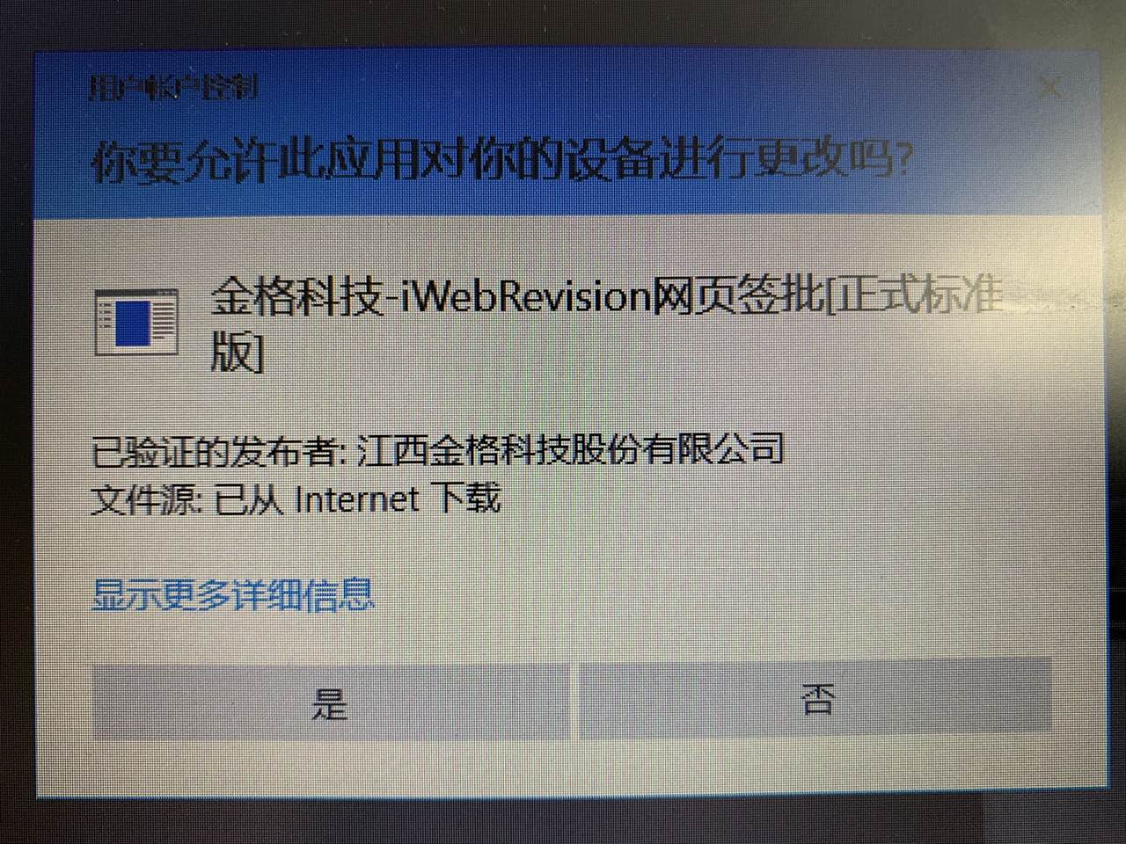
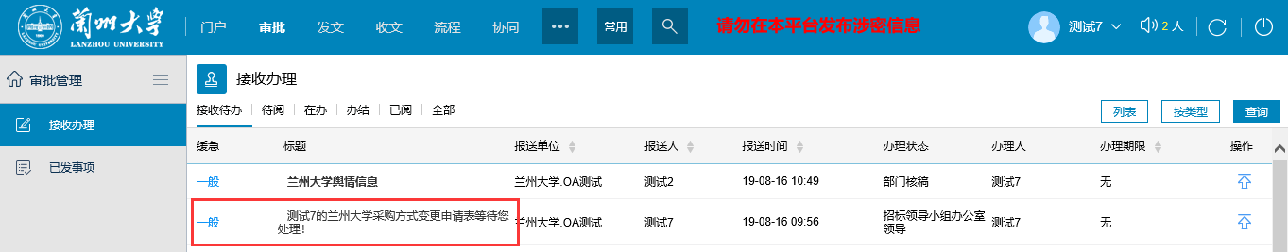
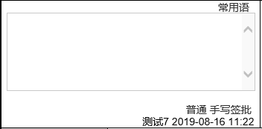
插件安装完成后，可以在当前页面直接使用手写签批，不需要重新进入系统或刷新页面。

3.若您以前没有安装过旧的签章控件（从未使用过OA的盖章功能），请按以下步骤操作
打开需要审批的文件，系统会提示安装控件，点击确定。（以win10为例）
插件安装完成后，可以在当前页面直接使用手写签批，不需要重新进入系统或刷新页面。

